SỞ GTVT HẬU GIANG CỘNG HÒA XÃ HỘI CHỦ NGHĨA VIỆT NAM
PHÒNG QL HTGT Độc lập - Tự do - Hạnh phúc

Hậu Giang, ngày 20 tháng 12 năm 2024

MẪU CUNG CẤP THÔNG TIN CHO WEBSITE SỞ

1. Tiêu đề:

Tổng kết Chiến dịch Giao thông nông thôn - Thủy lợi và Bảo vệ môi trường nông thôn năm 2024.
2. Hình ảnh:
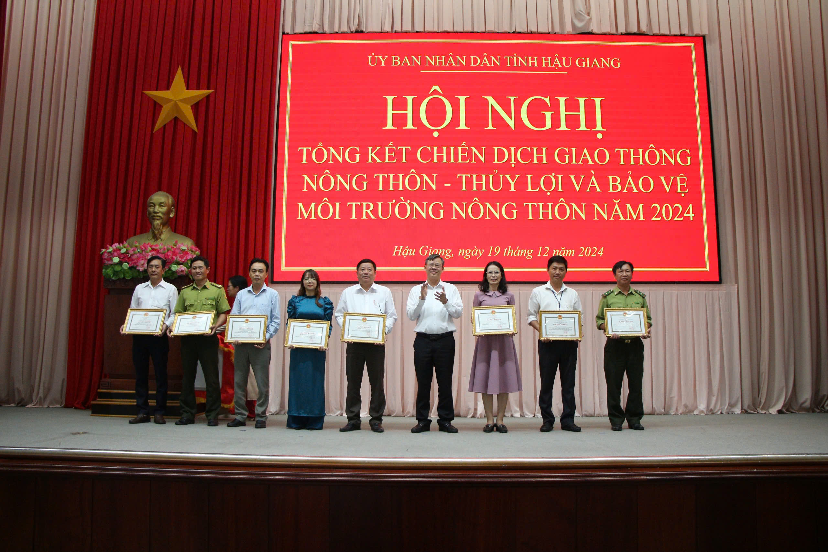

3. Mô tả ảnh:
Chiều ngày 19/12/2024, Sở GTVT phối hợp với Sở NN&PTNT tham mưu cho UBND tỉnh Hậu Giang tổ chức Hội nghị Tổng kết Chiến dịch giao thông nông thôn – thủy lợi và bảo vệ môi trường nông thôn năm 2024.
4. Trích đoạn:
Sở Giao thông vận tải đã triển khai Kế hoạch số 04/KH-UBND ngày 04/01/2024 và Kế hoạch số 04/KH-BCH ngày 08/01/2024 của Ban chỉ huy Chiến dịch tỉnh về việc Giao chỉ tiêu, khối lượng Chiến dịch Giao thông nông thôn - Thủy lợi và Bảo vệ môi trường nông thôn năm 2024 cho các địa phương đến nay đã hoàn thành đạt và vượt so với kế hoạch giao.
5. Nội dung:
Chiều ngày 19/12/2024 UBND tỉnh Hậu Giang tổ chức Hội nghị Tổng kết Chiến dịch giao thông nông thôn – Thủy lợi và Bảo vệ môi trường nông thôn năm 2024.
Tại hội nghị, ông Trương Cảnh Tuyên, Phó Chủ tịch Thường trực UBND tỉnh Hậu Giang ghi nhận sự đóng góp của các doanh nghiệp, nhân dân trong, ngoài tỉnh trong thực hiện Chiến dịch Giao thông nông thôn – Thủy lợi và Bảo vệ môi trường nông thôn năm 2024 và cho rằng, trong chiến dịch, các địa phương đã thực hiện nhiều chỉ tiêu vượt rất cao so với kế hoạch; công tác xã hội hóa để thực hiện chiến dịch có nhiều chuyển biến tích cực, huy động được các tổ chức, doanh nghiệp trong và ngoài tỉnh tham gia.
Phó Chủ tịch Thường trực UBND tỉnh đề nghị, các cấp, ngành, địa phương tăng cường công tác tuyên truyền, vận động, tạo sự đồng thuận để người dân tích cực tham gia chiến dịch trong thời gian tới. Cấp ủy, chính quyền địa phương vào cuộc quyết liệt hơn trong việc bố trí nguồn vốn, tạo cơ sở vận động người dân tham gia vào xây dựng giao thông nông thôn; tập trung hoàn thiện các công trình đang thực hiện, ưu tiên vào các công trình để đạt chỉ tiêu xây dựng nông thôn mới.
Đồng thời, các địa phương rà soát số lượng công trình giao thông, nông nghiệp cần phải đầu tư, duy tu, sửa chữa. Các xã, phường, thị trấn xây dựng kế hoạch cụ thể thực hiện chiến dịch tùy vào tình hình thực tế từng địa phương, chú trọng vận động xã hội hóa để hoàn thiện hạ tầng giao thông nông thôn, hệ thống thủy lợi. Quan tâm nguồn vốn cho công tác duy tu, sửa chữa, bảo trì các công trình giao thông, cân nhắc quy mô cầu, đường từ các viện trợ khi đầu tư cho đồng bộ.
Chiến dịch Giao thông nông thôn – Thủy lợi và Bảo vệ môi trường nông thôn năm 2024 được triển khai từ tháng 01/2024, tổng kinh phí thực hiện hơn 1.159 tỷ đồng. Trong đó, kinh phí nhà nước đầu tư 793,46 tỷ đồng, chiếm 68,5%; nhân dân đóng góp chiếm 19,7%; huy động nguồn lực từ doanh nghiệp, nhà hảo tâm đóng góp chiếm 11,9%.
Phần đường giao thông, toàn tỉnh xây dựng mới gần 312.900m2, đạt 453% kế hoạch giao; nâng cấp, mở rộng hơn 463.000m2, đạt 237,5% kế hoạch; duy tu, sửa chữa hơn 2 triệu m2, đạt 4.514% kế hoạch.
Phần cầu, xây dựng mới gần 9.670m2, đạt 345% kế hoạch; nâng cấp, mở rộng hơn 8.600m2, đạt 782% kế hoạch; duy tu, sửa chữa gần 15.790m2, đạt 957% kế hoạch.
Phần thủy lợi, các địa phương đã thực hiện các công trình khép kín 2.616 ha/500ha, đạt 523,2% kế hoạch; triển khai hơn 366 nghìn mét kè sinh thái, đạt 1.144% kế hoạch; trồng 54.360 cây xanh các loại, đạt 335,6% so với kế hoạch.
Tổng kinh phí thực hiện trong Chiến dịch là: 1.159,08 tỷ đồng (Nhà nước: 793,46 tỷ đồng, chiếm 68,5%; Nhân dân: 228,08 tỷ đồng, chiếm 19,7%; Huy động: 137,53 tỷ đồng, chiếm 11,9%). Trong năm 2024, tổng kinh phí xã hội hóa trong chiến dịch đạt 365,6 tỷ đồng, bằng 164,46% so với chiến dịch năm 2023.
Dịp này, Chủ tịch UBND tỉnh Hậu Giang tặng bằng khen cho 03 tập thể đạt hạng Nhất, Nhì, Ba (kèm theo công trình giá trị 05 tỷ, 03 tỷ, 02 tỷ), trong phong trào thi đua Chiến dịch Giao thông nông thôn – Thủy lợi và Bảo vệ môi trường nông thôn năm 2024; Tặng bằng khen cho 05 tập thể trong BCH tỉnh, 63 cá nhân và nhân dân có thành tích trong phong trào thi đua Chiến dịch Giao thông nông thôn – Thủy lợi và Bảo vệ môi trường nông thôn năm 2024./.

Duyệt của BBT Duyệt của lãnh đạo phòng Người viết tin

Nguyễn Thành Long

